PLAN EMPRESARIAL HOSTINGER 48 MESES X $496.680

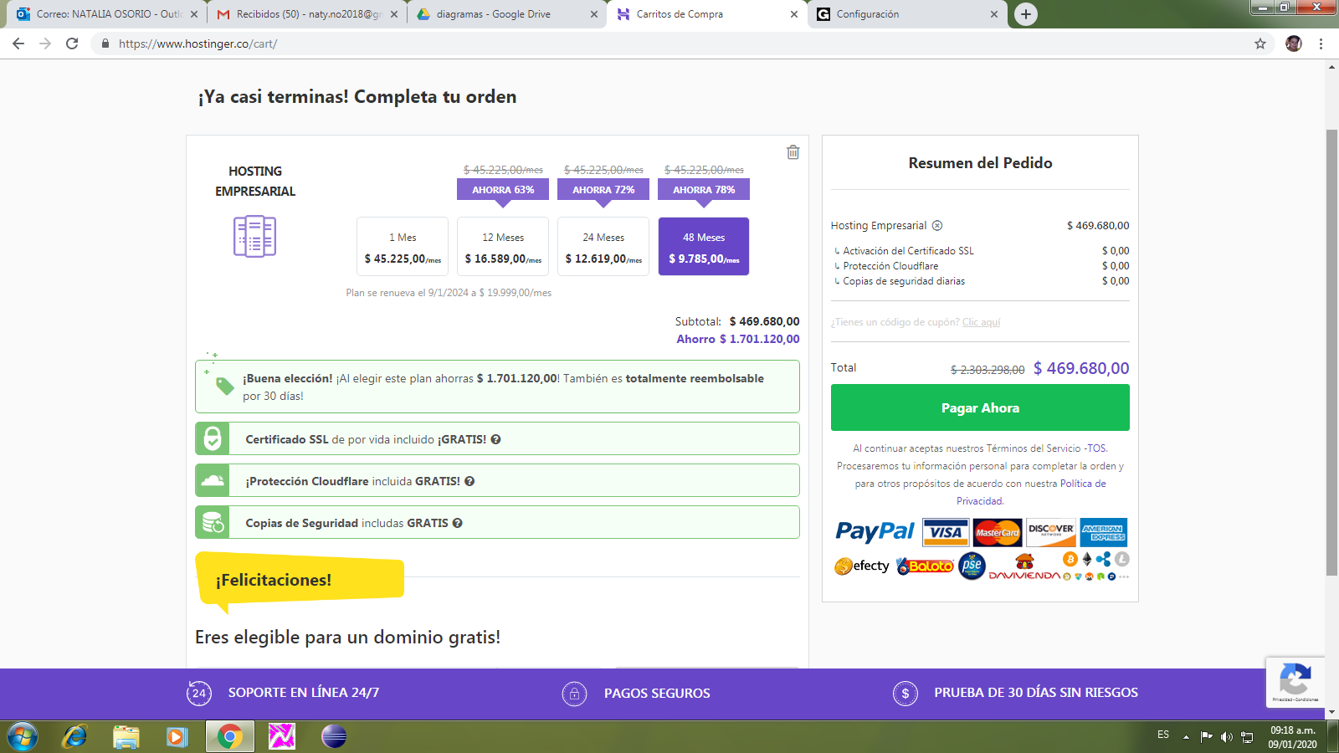

PLAN PREMIUM HOSTINGER 48 MESES X $292.752

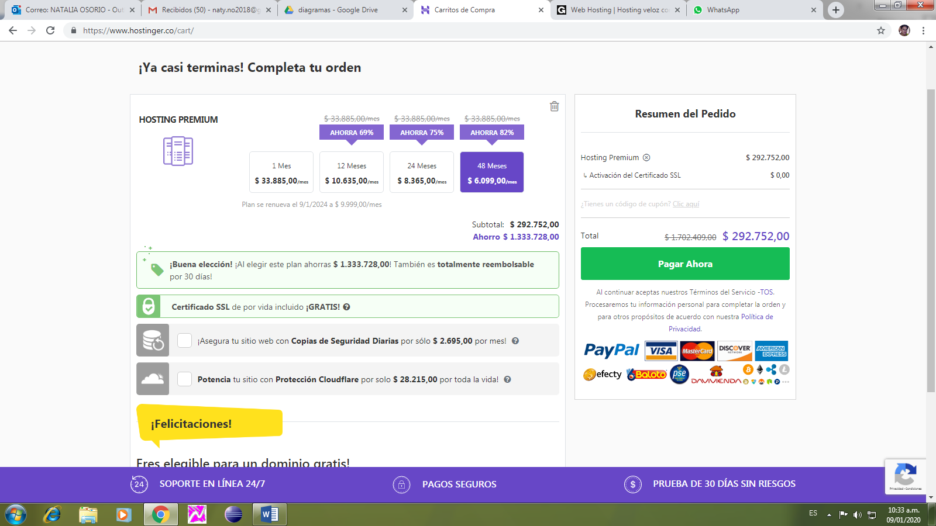

CARACTERÍSTICAS: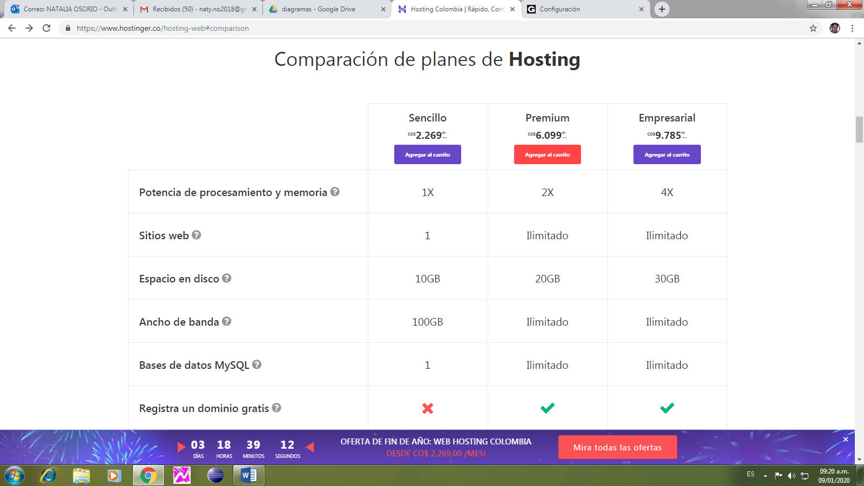

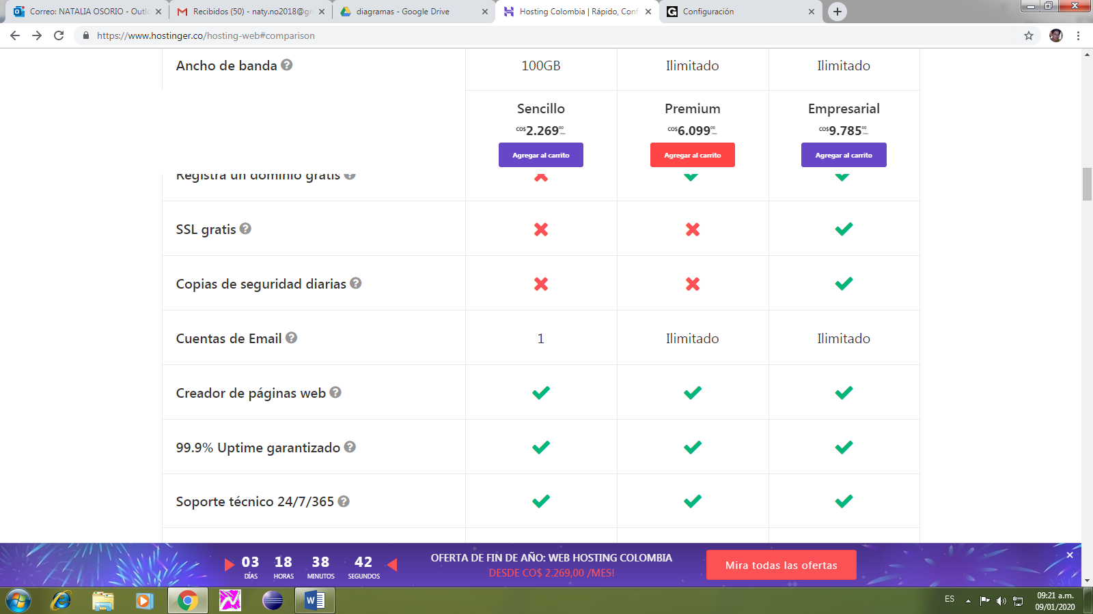

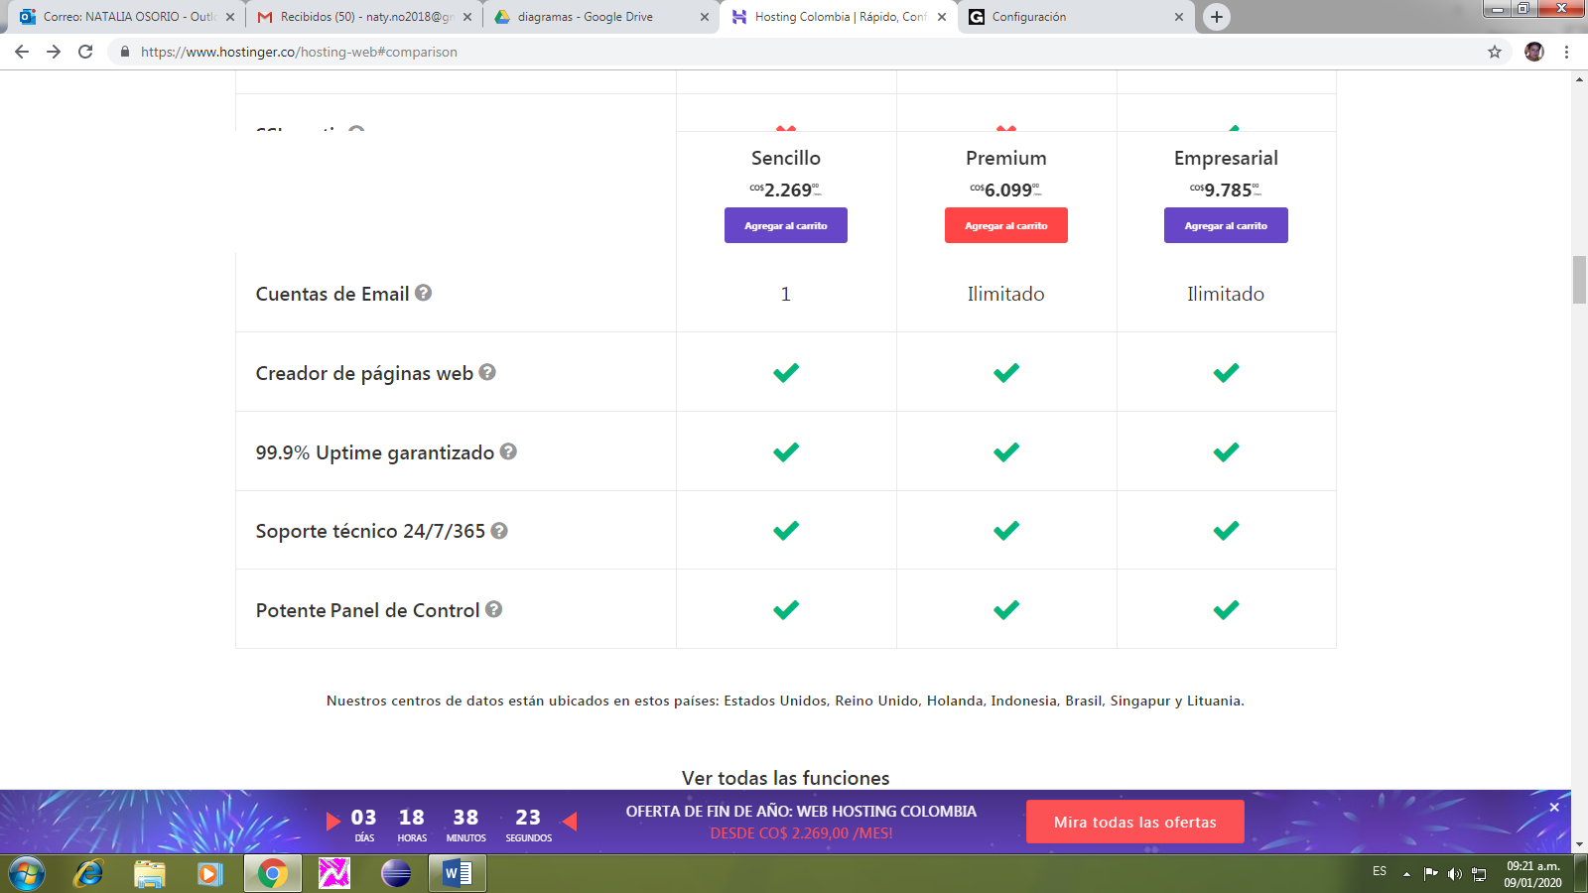

PLAN NEGOCIOS HOSTGATOR

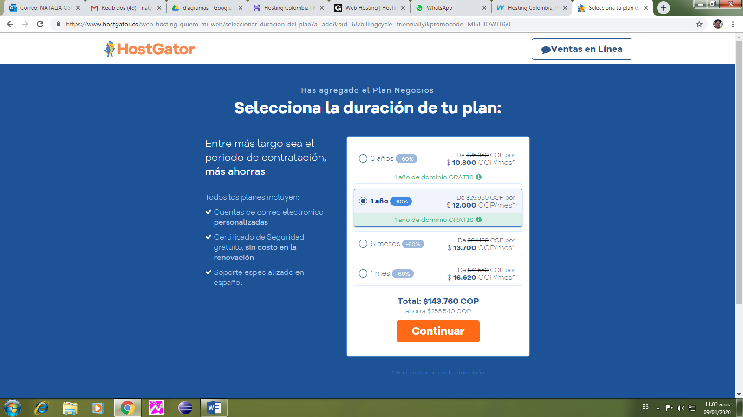

CARACTERÍSTICAS PLAN NEGOCIOS:

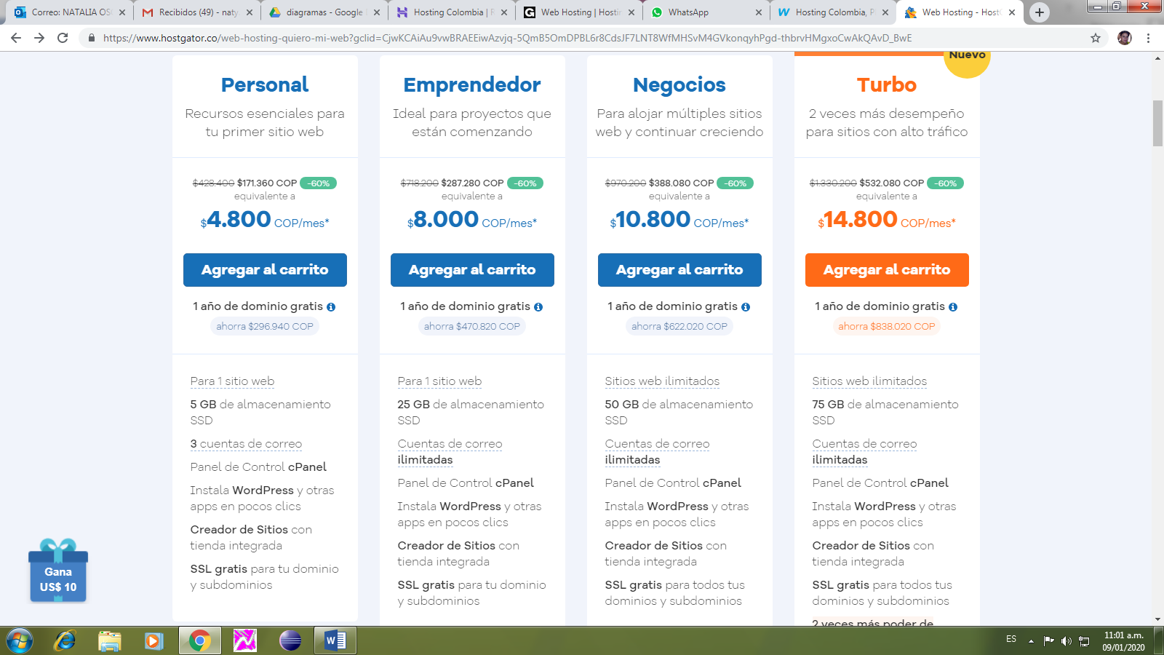

PLAN ULTIMATE GODADDY COLOMBIA 1 AÑO X $474.696

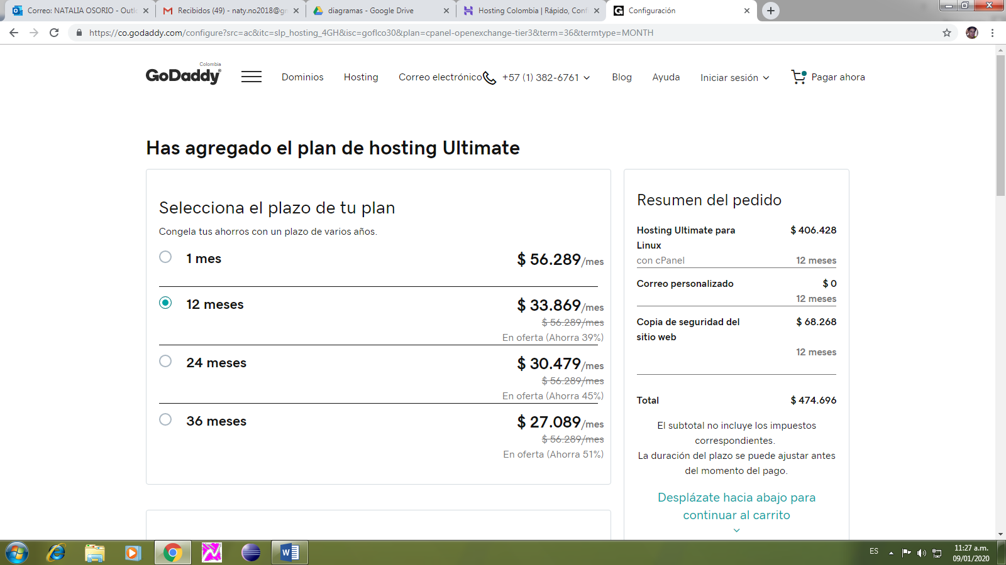

CARACTERÍSTICAS PLAN ULTIMATE:

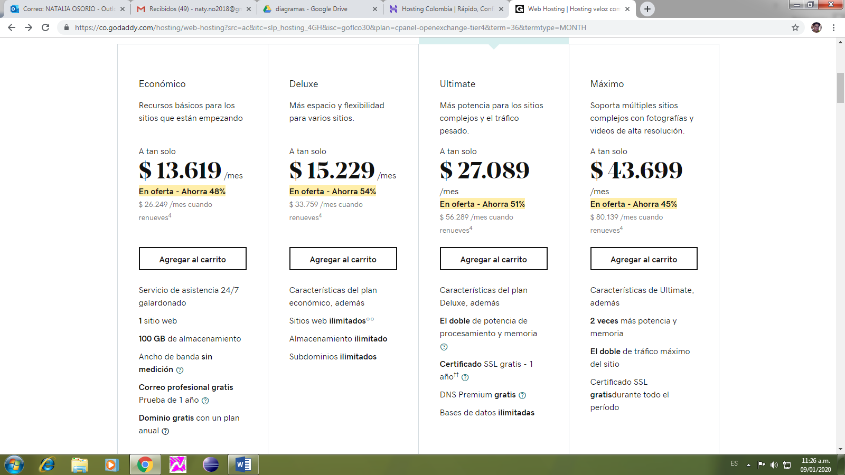

COLOMBIA HOSTING 1 AÑO X $292.600 PLAN #3

